ALICE AU PAYS DES MERVEILLES

de Clyde GERONIMI, H. LUSKE et W. JACKSON
édité en Blu-ray sous le label Disney
______________________________________________________________
Alice écoute la leçon d'histoire de sa sœur et se laisse aller à la rêverie. Elle voit passer un lapin blanc qui sort une montre de son gilet. A la poursuite de l'animal, elle pénètre dans son terrier, tombe dans un puits interminable et se retrouve propulsée dans un monde peuplé d'insolites créatures. Elle rencontre tour à tour deux jumeaux qui racontent des histoires abracadabrantes, des fleurs chantantes, une chenille aux propos déroutants et un chat qui apparaît et disparaît à volonté. Elle visite ensuite le domaine de la reine de cœur…

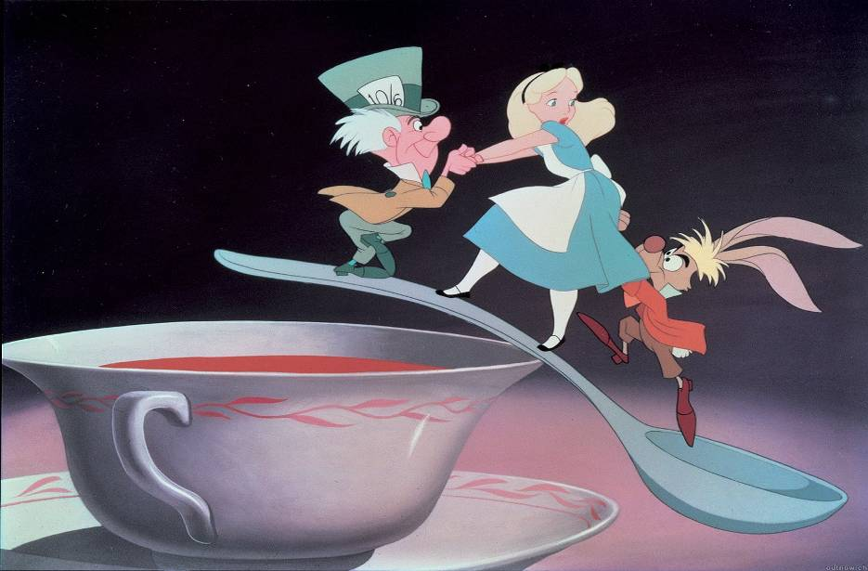

AVEC LES VOIX DE FICHE TECHNIQUE
Alice… Séverine Morisot réalisateurs… Clyde Geronimi

Le lapin blanc… Guy Pierrault … Wilfred Jackson
Le chapelier toqué… Jacques Ciron … Hamilton Luske
Le lièvre de Mars… Claude Rollet d’après les personnages de… Lewis Carroll
Le chat du Cheshire… Roger Carel musique… Oliver Wallace
Le charpentier… Gérard Hernandez titre original… « Alice in Wonderland »
Tweedle-Dum… Jacques Balutin année : 1951 /// durée : 1h15

BONUS BLU-RAY
* Scène coupée : « Un charmant petit cochon » + * Making of : « Du roman au film d’animation » + * Chanson retrouvée : « I’m Odd » + * Court-métrage « A travers le miroir » + * 3 documents originaux créées pour la télé : « Operation Wonderland » et « Une heure au pays des merveilles » sur les coulisses de la création du film, ainsi qu’un extrait de l’émission « The Fred Waring show » + * Jeu interactif : « Peignons les roses en rouge » + * Les coulisses de la production : « Par le trou de la serrure », ou le guide du pays des merveilles + * Les prises de vue de référence : la scène de la poignée de porte avec les commentaires optionnels de Kathryn Beaumont, la voix originale d’Alice + * Une comédie d’Alice : « Alice au pays des merveilles », le pilote de la série datant de 1923 + * Les films annonces des sorties salles de 1951 et 1974 + * Les présentations télévisées de Walt Disney en 1954 et 1964 + * Du pays des merveilles au pays imaginaire, ou comment la chanson « Beyond the Laughing Sky » est passée d’Alice à Peter Pan sous le titre « The Second Star to the Right » + * Concept abandonné : « Alice rêve dans le parc » + * 6 démos de chansons non utilisées : « Beware the Jabberwock », « Everything has a Useness », “So they say”, “Beautiful Soup”, “Dream Caravan” et “If you believe in me” + * Galeries d’images

Format : 1,33 – 4:3
Langues : français 5.1 DTS surround et anglais 5.1 DTS HD master audio
Sous-titres en anglais et français

